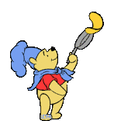
Pas de chandeleur sans crêpe !
Savoir lire ________________________________

Aujourd'hui c'est la chandeleur. Winnie, un ourson très gourmand, décide donc de faire des crêpes. Winnie cherche alors les ingrédients mais s'écrie : "Nom d’un ourson, j’ai ouvert tous les placards, examiner toutes les étagères, inspecte toutes les boîtes. Je ne trouve qu'un pot de sucre... Comment vais-je faire mes crêpes si je n’ai que du sucre ? Il me faut aussi : de la farine, des œufs, et du lait ! Je demanderais bien à mes trois amis, Lapinou le lapin, Picpic le hérisson et Hulotte la chouette mais ils ne veulent plus rien me donner à grignoter pour que je ne grossisse plus !
Mais Winnie a une idée ... Il court vers sa malle à déguisements, fouille et trouve une vieille robe noire, un foulard et une canne. Vite, il se déguise et se dirige vers les maisons de ses amis. À tous les trois il dira la même phrase:
- Bonjour. Je suis une vieille mémé qui vit dans la forêt. J’ai très faim et mais il me manque un ingrédient. Pourrais-tu m'aider ?
Chez Lapinou, il demande de la farine. Chez Picpic, il demande du lait et chez Hulotte des œufs. Tous les amis ont bien voulu partager même s'ils étaient étonnés par cette mémé. Mais Hulotte avait des doutes : "Sa voix me rappelle quelqu'un…"
Une fois chez lui, Winnie enlève son déguisement et se met au travail. Bientôt, une montagne de crêpes s’accumule dans son assiette. Pendant ce temps, Lapinou, Picpic, et Hulotte se retrouvent.
- Mes amis, dit Lapinou, j’ai eu aujourd’hui la visite d’une vieille mémé. Elle était bizarre et avait très faim. Je lui ai donné de la farine.
- Elle est venue chez moi aussi et m'a demandé du lait, s’écrie Picpic.
- Comme c’est étrange... dit Hulotte. Chez moi, elle voulait des œufs. J’ai trouvé qu’elle avait une drôle de voix, on aurait dit...
- Celle de Winnie ! crient Lapinou et Picpic.
- Oui ! C’est Winnie qui nous fait une farce, s’exclame Hulotte. Il s’est déguisé pour obtenir de la farine, du lait et des œufs !
Ce gourmand nous a bien eus ! À notre tour, préparons- lui une bonne farce...
Quelques instants plus tard, l'ourson entend frapper à sa porte.
- Toc, toc, toc.
- Ah ! zut ! Qui me dérange ? dit-il en ouvrant la porte.
Trois horribles monstres font face à Winnie qui hurle :
- Au secours ! Que me voulez-vous ?
- Nous avons très faim. Donne-nous ce que tu es en train de manger sinon c'es toi que nous mangerons!
Terrorisé, Winnie court chercher son assiette de crêpes. Et quand il revient, surprise ! Ses trois amis ont enlevé leur masque et rient très fort !
- Tu nous as joué un drôle de tour ce matin, lui dit Hulotte, mais nous avons deviné ta ruse. Alors nous avons décidé de nous déguiser aussi pour venir goûter ce que tu as préparé avec la farine, le lait et les œufs que nous t’avons donnés !
- J’avais envie de faire des crêpes pour la chandeleur, dit Winnie, tout rouge. Puisque vous êtes là, mangeons- les tous ensemble !
- Merci Winnie ! s'écrient Lapinou, Picpic et Hulotte.
Depuis ce moment là, chaque année pour la chandeleur, les quatre amis de la forêt se réunissent chez l'un ou l'autre et c'est toujours Winnie qui fait les crêpes.
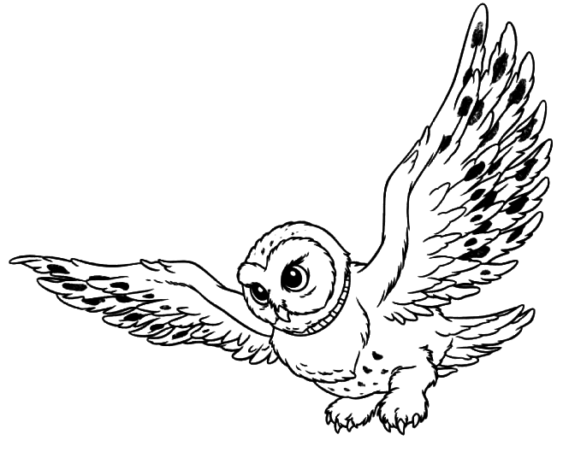

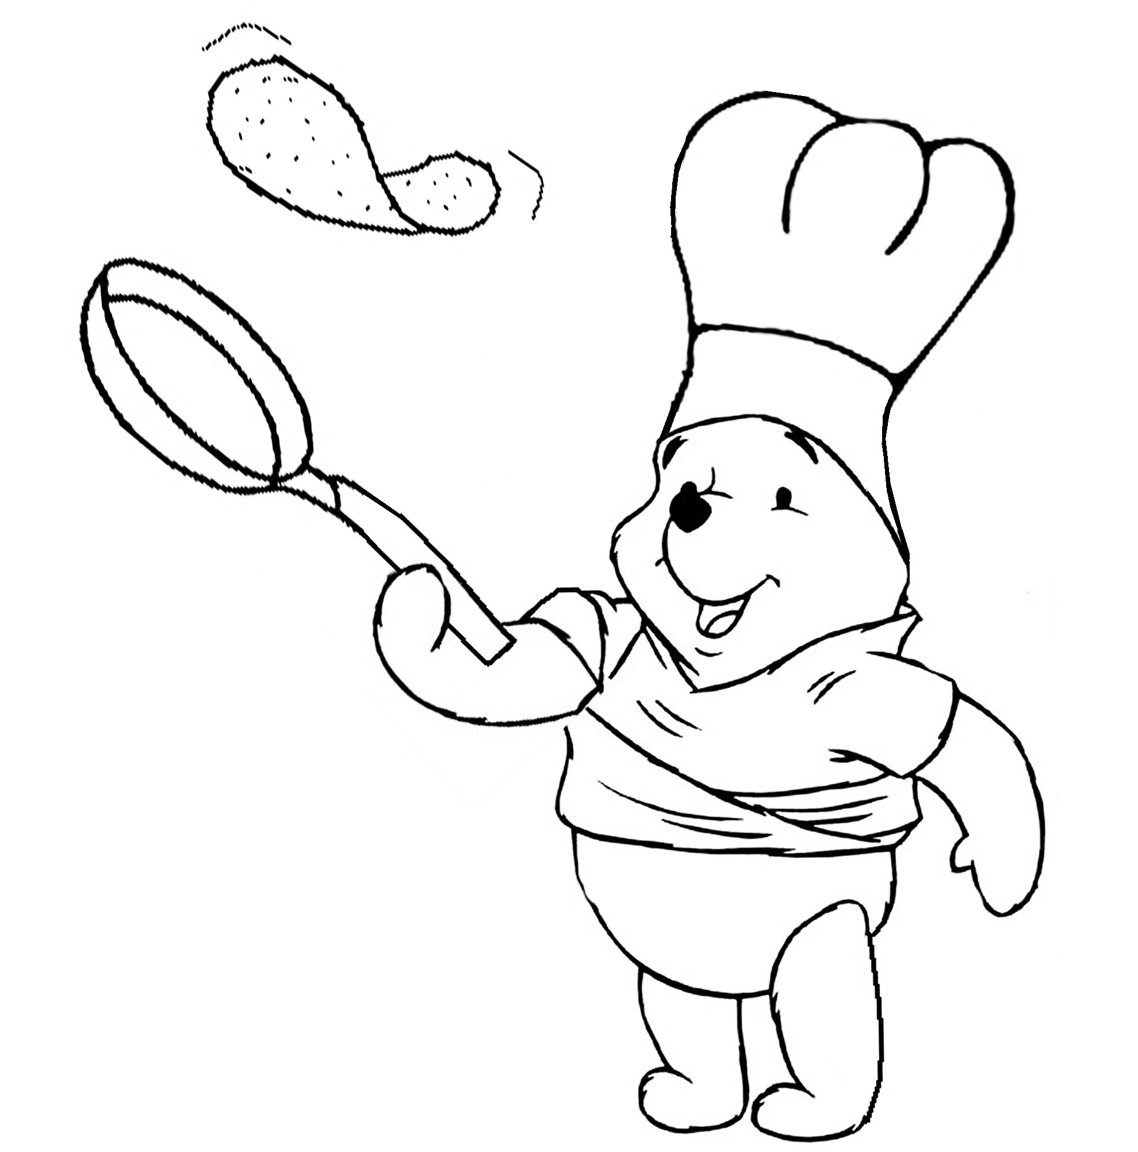

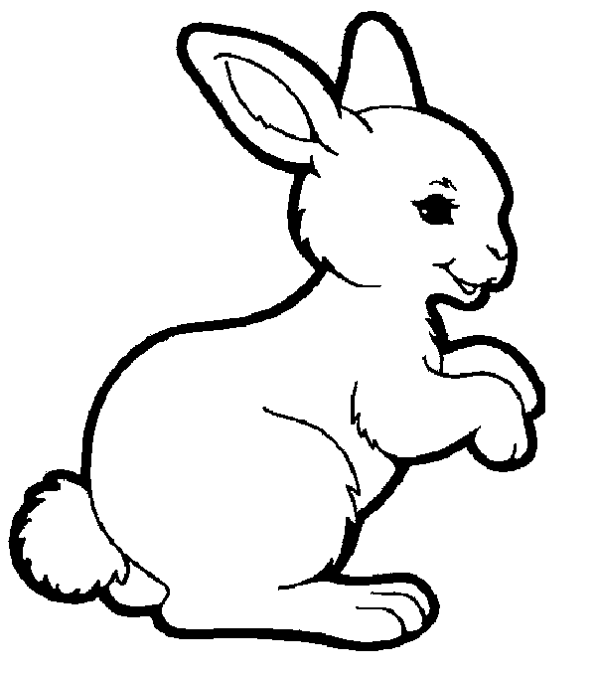

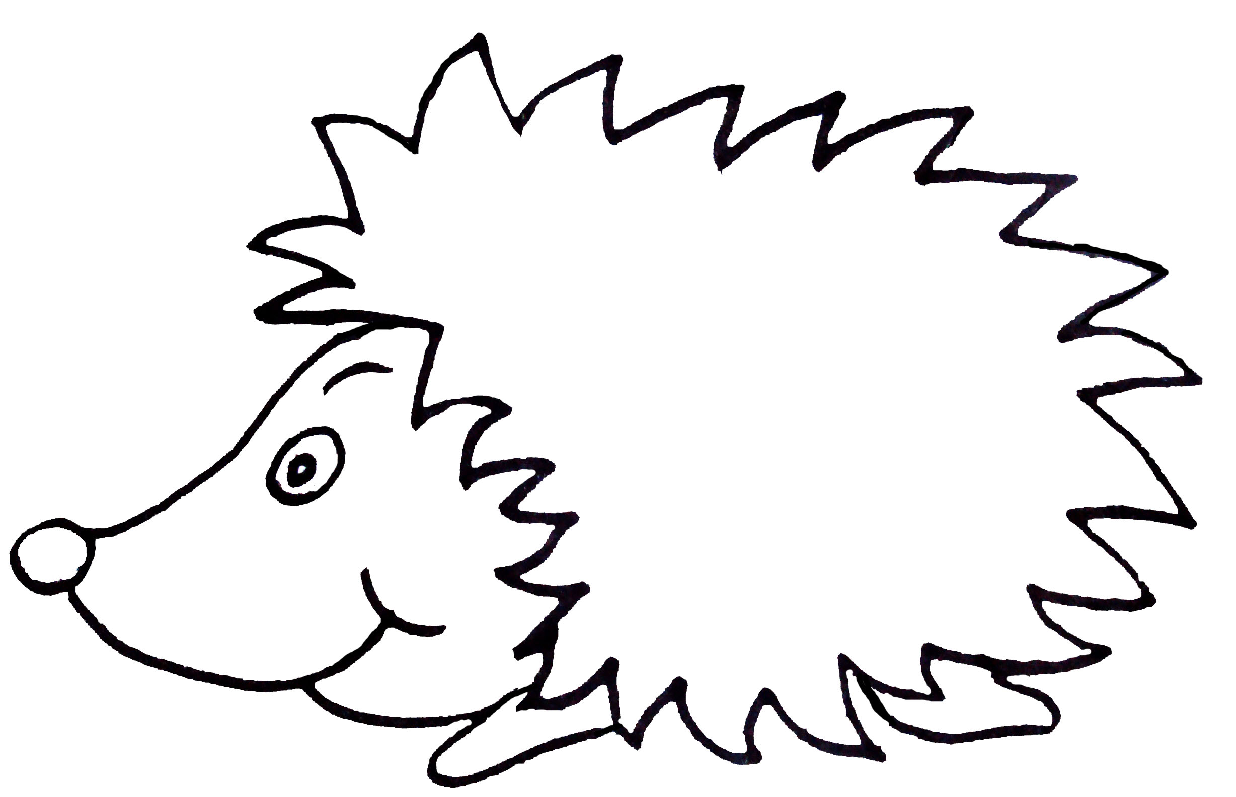

Pas de chandeleur sans crêpe ! : questionnaire
Savoir lire ________________________________
- Cite les quatre personnages de l'histoire
Les quatre personnages sont ____________________, ____________________, ____________________ et ____________________ .

- Pour quelle occasion Winnie veut-il faire des crêpes ?
________________________________________________________________
________________________________________________________________

- Quels sont les quatre ingrédients pour faire des crêpes
- ___________________________________________________________
- ___________________________________________________________
- ___________________________________________________________
- ___________________________________________________________

- Relie l'ingrédient à l'animal qui le donne à Winnie
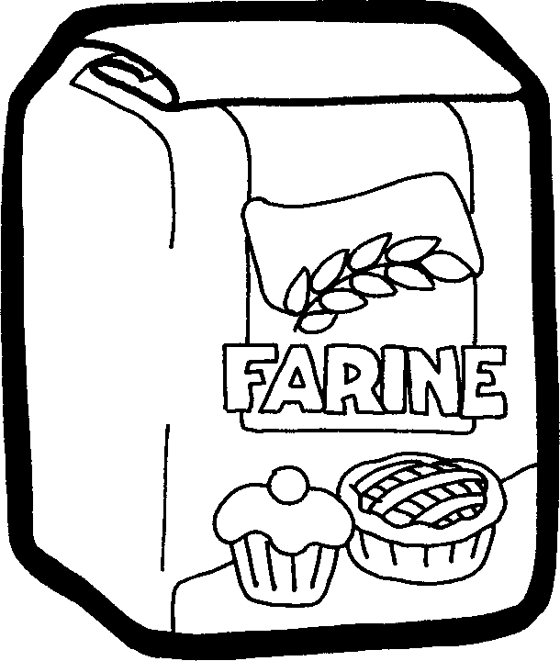  la farine | Lapinou
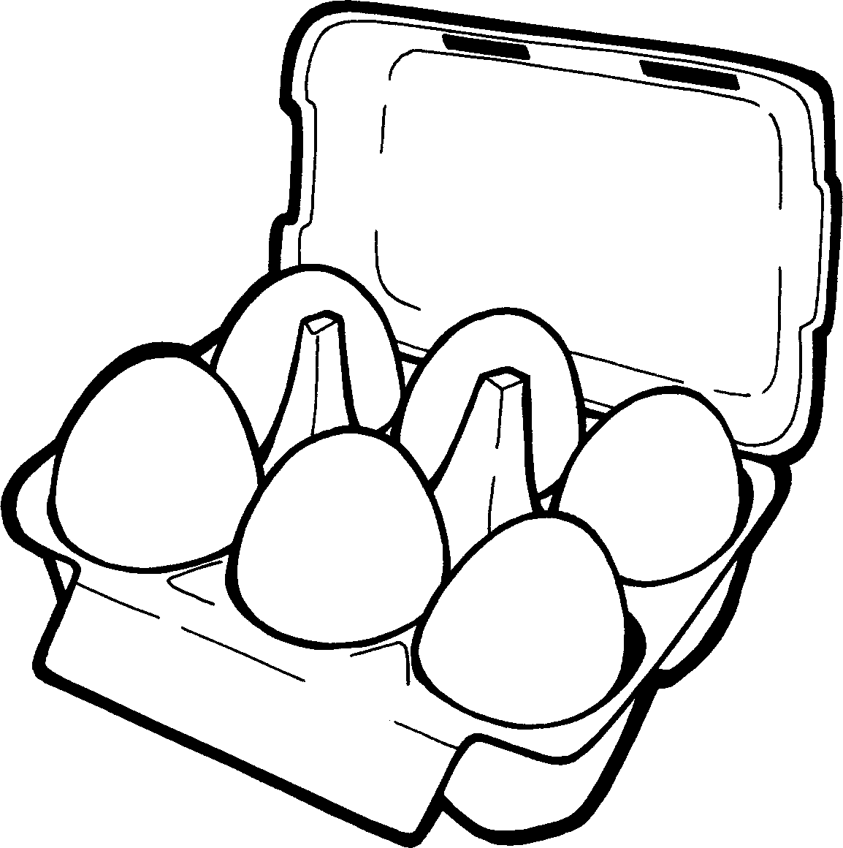  les œufs | Picpic
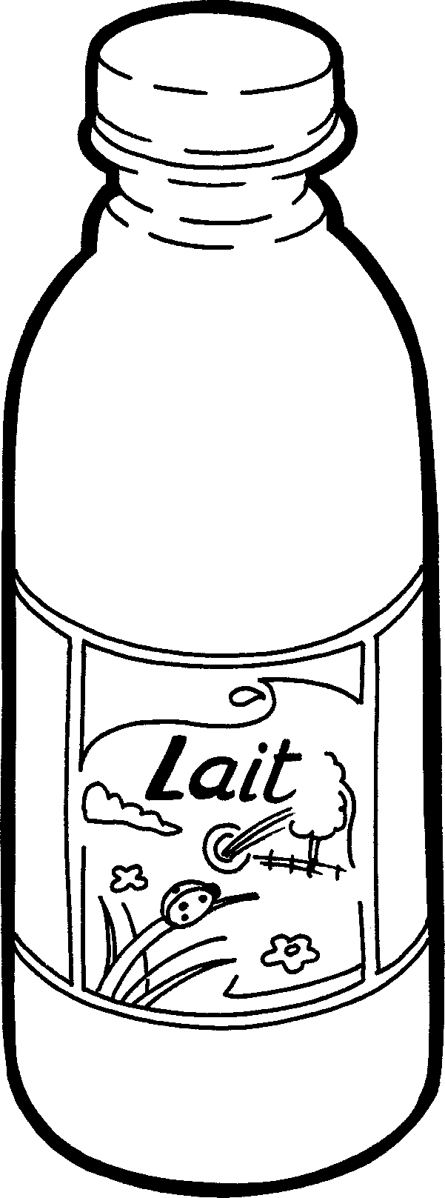  le lait | Hulotte

- Vrai ou faux ?
 | VRAI | FAUX
Winnie commence un régime aujourd'hui.
Pour avoir les ingrédients, Winnie se déguise en cuisinier.
Lapinou, Picpic et Hulotte font une farce à Winnie. Ils se déguisent en monstres.
Pour faire des gaufres, Winnie a besoin d'œufs, de farine et de lait
Winnie ne fait que trois crêpes.
Maintenant, chaque année Winnie fait des crêpes pour ses amis.

- Que veut dire … (souligne la bonne réponse)
une montagne de crêpes s’accumule dans son assiette
- Beaucoup de crêpes
- Très peu de crêpes

Tu nous as joué un drôle de tour
- Tu as fait une pièce de théâtre
- Tu nous as fait une farce

Ils ne veulent plus rien me donner à grignoter.
- à cuisiner
- à manger

Il court vers sa malle à déguisements
- son coffre
- sa machine

